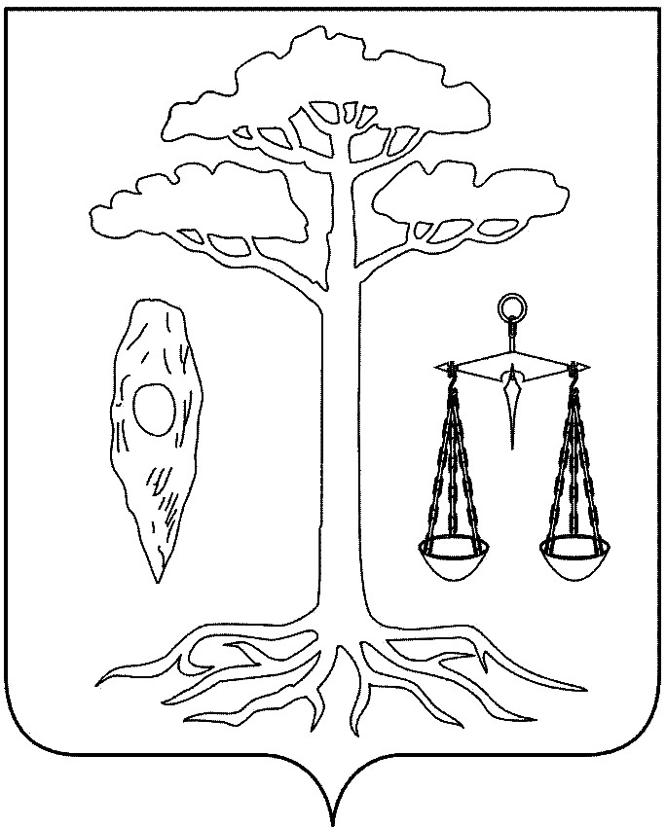

СОВЕТ
ТЕЙКОВСКОГО МУНИЦИПАЛЬНОГО РАЙОНА
четвертого созыва

Р Е Ш Е Н И Е

от 30.01.2013 г. № 239-р
г. Тейково

О внесении изменений и дополнений в Устав
Тейковского муниципального района Ивановской области.

В соответствии со статьей 44 Федерального закона «Об общих принципах организации местного самоуправления в Российской Федерации» №131-ФЗ от 06.10.2003г. (в действующей редакции), статьями 2, 11 Устава Тейковского муниципального района Ивановской области, учитывая итоги публичных слушаний по проекту решения Совета Тейковского муниципального района «О внесении изменений и дополнений в Устав Тейковского муниципального района Ивановской области», в целях приведения Устава Тейковского муниципального района Ивановской области в соответствие с действующим законодательством

Совет Тейковского муниципального района РЕШИЛ:

1. Внести в Устав Тейковского муниципального района Ивановской области следующие изменения и дополнения:

  - Пункт 4 части 1 статьи 13 изложить в новой редакции:
«4) организовать в границах Тейковского муниципального района электро- и газоснабжения поселений в пределах полномочий, установленных законодательством Российской Федерации;».

1.2. Часть 1 статьи 14 дополнить пунктами 8, 9 следующего содержания:
«8) оказание поддержки общественным объединениям инвалидов, а также созданным общероссийскими общественными объединениями инвалидов организациям в соответствии с Федеральным законом от 24 ноября 1995 года № 181-ФЗ «О социальной защите инвалидов в Российской Федерации»;
9) осуществление мероприятий, предусмотренных Федеральным законом «О донорстве крови и ее компонентов».»

  - Статью 15 дополнить частью 7 следующего содержания:
«7. Возложение на органы местного самоуправления Тейковского муниципального района обязанности финансирования расходов, возникших в связи с осуществлением органами государственной власти и (или) органами местного самоуправления иных муниципальных образований своих полномочий, не допускается.».

  - Часть 2 статьи 48 изложить в новой редакции:
«2. Порядок организации и деятельности контрольно-счетной комиссии Тейковского муниципального района определяется Федеральным законом от 7 февраля 2011 года N 6-ФЗ "Об общих принципах организации и деятельности контрольно-счетных органов субъектов Российской Федерации и муниципальных образований", Федеральным законом "Об общих принципах организации местного самоуправления в Российской Федерации" N 131-ФЗ от 06.10.2003, Бюджетным кодексом Российской Федерации, другими федеральными законами и иными нормативными правовыми актами Российской Федерации, законами Ивановской области, нормативными правовыми актами Тейковского муниципального района.».

1.5. Пункт 8 части 4 статьи 52 изложить в новой редакции:
«8) представлять в установленном порядке предусмотренные законодательством Российской Федерации сведения о себе и членах своей семьи;».

1.6. Пункт 10 части 4 статьи 52 изложить в новой редакции:
«10) соблюдать ограничения, выполнять обязательства, не нарушать запреты, которые установлены настоящим Федеральным законом и другими федеральными законами;».

1.7. Пункт 10 части 5 статьи 52 изложить в новой редакции:
«10) принимать без письменного разрешения главы Тейковского муниципального района награды, почетные и специальные звания (за исключением научных) иностранных государств, международных организаций, а также политических партий, других общественных объединений и религиозных объединений, если в его должностные обязанности входит взаимодействие с указанными организациями и объединениями;».

1.8. Часть 4 статьи 57 изложить в новой редакции:
«4. В случаях возникновения у Тейковского муниципального района права собственности на имущество, не соответствующее требованиям части 2 и части 3 настоящей статьи, указанное имущество подлежит перепрофилированию (изменению целевого назначения имущества) либо отчуждению. Порядок и сроки отчуждения такого имущества устанавливаются федеральным законом.».

1.9. Статью 64 дополнить частью 9 следующего содержания:

«9. Возложение на Тейковский муниципальный район обязанности финансирования расходов, возникших в связи с осуществлением органами государственной власти и (или) органами местного самоуправления иных муниципальных образований своих полномочий, не допускается.».

1.10. Часть 2 статьи 74 изложить в новой редакции:
«2. Срок, в течение которого высшее должностное лицо Ивановской области (руководитель высшего исполнительного органа государственной власти Ивановской области) издает правовой акт об отрешении от должности главы Тейковского муниципального района или главы администрации Тейковского муниципального района, не может быть менее одного месяца со дня вступления в силу последнего решения суда, необходимого для издания указанного акта, и не может превышать шесть месяцев со дня вступления в силу этого решения суда.».

- Направить решение «О внесении изменений и дополнений в Устав Тейковского муниципального района Ивановской области» на государственную регистрацию.

- Настоящее решение вступает в силу после официального опубликования в Вестнике Совета Тейковского муниципального района.

Глава Тейковского
муниципального района Н.С. Смирнов

